Sử dụng weka để chạy thuật toán ID3
Mô tả dữ liệu:
Số mẫu: 101
Số thuộc tính: Có 18 thuộc tính như sau
@ATTRIBUTE animal {aardvark,antelope,bass,bear,boar,buffalo,calf,carp,catfish,cavy,cheetah,chicken,chub,clam,crab,crayfish,crow,deer,dogfish,dolphin,dove,duck,elephant,flamingo,flea,frog,fruitbat,giraffe,girl,gnat,goat,gorilla,gull,haddock,hamster,hare,hawk,herring,honeybee,housefly,kiwi,ladybird,lark,leopard,lion,lobster,lynx,mink,mole,mongoose,moth,newt,octopus,opossum,oryx,ostrich,parakeet,penguin,pheasant,pike,piranha,pitviper,platypus,polecat,pony,porpoise,puma,pussycat,raccoon,reindeer,rhea,scorpion,seahorse,seal,sealion,seasnake,seawasp,skimmer,skua,slowworm,slug,sole,sparrow,squirrel,starfish,stingray,swan,termite,toad,tortoise,tuatara,tuna,vampire,vole,vulture,wallaby,wasp,wolf,worm,wren}
@ATTRIBUTE hair {0, 1}
@ATTRIBUTE feathers {0, 1}
@ATTRIBUTE eggs {0, 1}
@ATTRIBUTE milk {0, 1}
@ATTRIBUTE airborne {0, 1}
@ATTRIBUTE aquatic {0, 1}
@ATTRIBUTE predator {0, 1}
@ATTRIBUTE toothed {0, 1}
@ATTRIBUTE backbone {0, 1}
@ATTRIBUTE breathes {0, 1}
@ATTRIBUTE venomous {0, 1}
@ATTRIBUTE fins {0, 1}
@ATTRIBUTE legs INTEGER [0,9]
@ATTRIBUTE tail {0, 1}
@ATTRIBUTE domestic {0, 1}
@ATTRIBUTE catsize {0, 1}
@ATTRIBUTE type INTEGER [1, 7]
Chúng ta có danh sách 7 lớp động vật như sau:
#1:aardvark, antelope, bear, boar, buffalo, calf, cavy, cheetah, deer, dolphin, elephant, fruitbat, giraffe, girl, goat, gorilla, hamster, hare, leopard, lion, lynx, mink, mole, mongoose, opossum, oryx, platypus, polecat, pony, porpoise, puma, pussycat, raccoon, reindeer, seal, sealion, squirrel, vampire, vole, wallaby,wolf
#2:chicken, crow, dove, duck, flamingo, gull, hawk, kiwi, lark, ostrich, parakeet, penguin, pheasant, rhea, skimmer, skua, sparrow, swan, vulture, wren
#3: pitviper, seasnake, slowworm, tortoise, tuatara
#4: bass, carp, catfish, chub, dogfish, haddock,herring, pike, piranha, seahorse, sole, stingray, tuna
#5: frog, frog, newt, toad
#6: flea, gnat, honeybee, housefly, ladybird, moth, termite, wasp
#7: clam, crab, crayfish, lobster, octopus, scorpion, seawasp, slug, starfish, worm
Đặt tên lại cho các phân lớp, ta có bảng phân bố như sau:
Số thứ tự lớp | Tên lớp | Số lượng mẫu
1 | mamal (thú) | 41
2 | bird (chim) | 20
3 | Reptile (bò sát) | 5
4 | fish (cá) | 13
5 | amphibian (lưỡng cư) | (4)
6 | insect (côn trùng) | 8
7 | Invertebrate (động vật không xương sống) | 10

Do vậy thuộc tính type được sửa lại như sau:
type {mamal, bird, reptile, fish, amphibian, insect, invertebrate}
Chạy thuật toán ID3 trên weka
Đầu tiên ta cần chuyển dữ liệu về dạng định danh (Nominal).
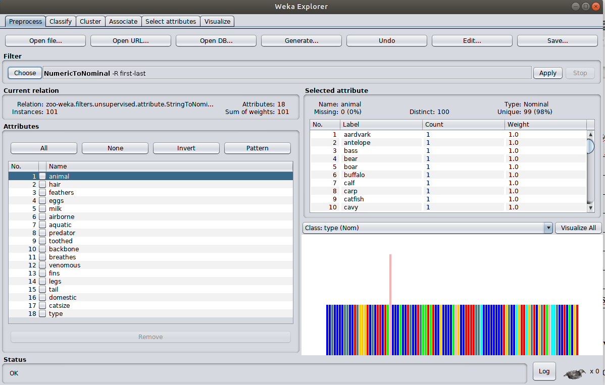
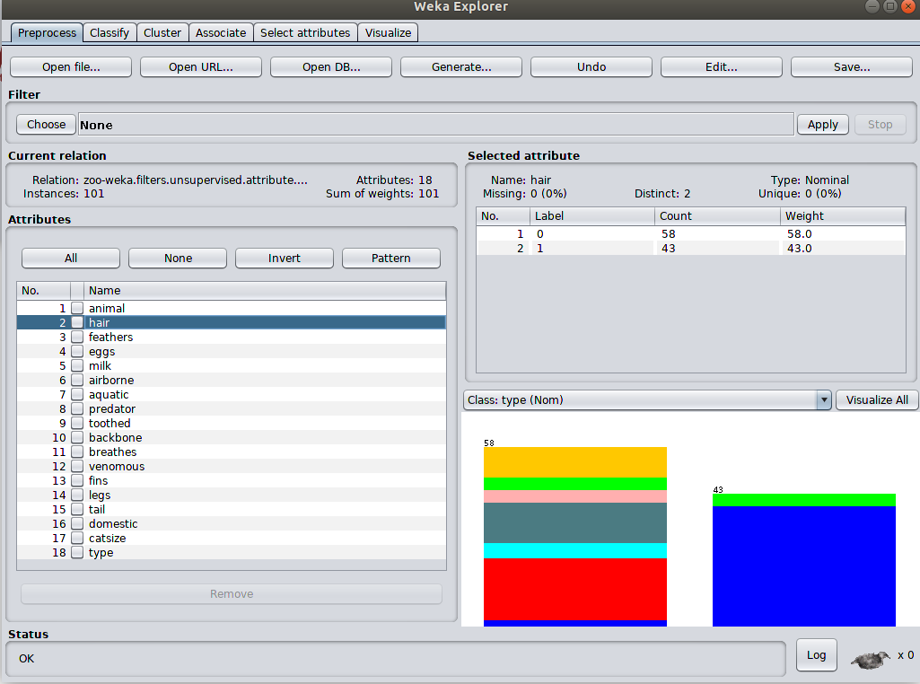
Sử dụng lựa chọn cách test phân chia tập dữ liệu: 70% dữ liệu trainnig, còn lại là test.
Lần lượt chạy với các điều kiện phân lớp:
Phân lớp với thuộc tính animal, ta thu được kết quả:

=== Classifier model for training split (71 instances) ===
Id3
type = mamal
| predator = 0
| | domestic = 0
| | | legs = 0: null
| | | legs = 2
| | | | airborne = 0: gorilla
| | | | airborne = 1: fruitbat
| | | legs = 4
| | | | catsize = 0: vole
| | | | catsize = 1: antelope
| | | legs = 5: null
| | | legs = 6: null
| | | legs = 8: null
| | domestic = 1
| | | catsize = 0
| | | | tail = 0: cavy
| | | | tail = 1: hamster
| | | catsize = 1: calf
| predator = 1
| | aquatic = 0
| | | tail = 0: aardvark
| | | tail = 1
| | | | domestic = 0: boar
| | | | domestic = 1: pussycat
| | aquatic = 1
| | | legs = 0: porpoise
| | | legs = 2: sealion
| | | legs = 4
| | | | eggs = 0: mink
| | | | eggs = 1: platypus
| | | legs = 5: null
| | | legs = 6: null
| | | legs = 8: null
type = bird
| predator = 0
| | domestic = 0
| | | catsize = 0
| | | | aquatic = 0: pheasant
| | | | aquatic = 1: duck
| | | catsize = 1
| | | | airborne = 0: ostrich
| | | | airborne = 1
| | | | | aquatic = 0: flamingo
| | | | | aquatic = 1: swan
| | domestic = 1: chicken
| predator = 1
| | aquatic = 0
| | | airborne = 0: rhea
| | | airborne = 1: crow
| | aquatic = 1
| | | airborne = 0: penguin
| | | airborne = 1: gull
type = reptile
| legs = 0
| | eggs = 0: seasnake
| | eggs = 1: slowworm
| legs = 2: null
| legs = 4
| | predator = 0: tortoise
| | predator = 1: tuatara
| legs = 5: null
| legs = 6: null
| legs = 8: null
type = fish
| catsize = 0
| | predator = 0
| | | domestic = 0: haddock
| | | domestic = 1: carp
| | predator = 1: bass
| catsize = 1
| | venomous = 0: dogfish
| | venomous = 1: stingray
type = amphibian
| predator = 0: toad
| predator = 1
| | tail = 0: frog
| | tail = 1: newt
type = insect
| hair = 0: gnat
| hair = 1: moth
type = invertebrate
| legs = 0
| | aquatic = 0
| | | predator = 0: slug
| | | predator = 1: clam
| | aquatic = 1: seawasp
| legs = 2: null
| legs = 4: crab
| legs = 5: null
| legs = 6: crayfish
| legs = 8: scorpion
=== Summary ===

Correctly Classified Instances 0 0 %
Incorrectly Classified Instances 29 96.6667 %
Kappa statistic 0
Mean absolute error 0.02
Root mean squared error 0.1316
Relative absolute error 104.0568 %
Root relative squared error 133.8798 %
UnClassified Instances 1 3.3333 %
Total Number of Instances 30

Phân lớp với thuộc tính type, ta thu được kết quả:
=== Classifier model for training split (71 instances) ===
Id3
animal = aardvark: mamal
animal = antelope: mamal
animal = bass: fish
animal = bear: mamal
animal = boar: mamal
animal = buffalo: mamal
animal = calf: mamal
animal = carp: fish
animal = catfish: fish
animal = cavy: mamal
animal = cheetah: null
animal = chicken: bird
animal = chub: null
animal = clam: invertebrate
animal = crab: invertebrate
animal = crayfish: invertebrate
animal = crow: bird
animal = deer: null
animal = dogfish: fish
animal = dolphin: null
animal = dove: bird
animal = duck: bird
animal = elephant: mamal
animal = flamingo: bird
animal = flea: null
animal = frog: amphibian
animal = fruitbat: mamal
animal = giraffe: mamal
animal = girl: null
animal = gnat: insect
animal = goat: mamal
animal = gorilla: mamal
animal = gull: bird
animal = haddock: fish
animal = hamster: mamal
animal = hare: null
animal = hawk: bird
animal = herring: fish
animal = honeybee: null
animal = housefly: null
animal = kiwi: null
animal = ladybird: null
animal = lark: null
animal = leopard: mamal
animal = lion: mamal
animal = lobster: invertebrate
animal = lynx: mamal
animal = mink: mamal
animal = mole: null
animal = mongoose: mamal
animal = moth: insect
animal = newt: amphibian
animal = octopus: null
animal = opossum: null
animal = oryx: mamal
animal = ostrich: bird
animal = parakeet: bird
animal = penguin: bird
animal = pheasant: bird
animal = pike: fish
animal = piranha: null
animal = pitviper: null
animal = platypus: mamal
animal = polecat: null
animal = pony: mamal
animal = porpoise: mamal
animal = puma: mamal
animal = pussycat: mamal
animal = raccoon: mamal
animal = reindeer: mamal
animal = rhea: bird
animal = scorpion: invertebrate
animal = seahorse: null
animal = seal: null
animal = sealion: mamal
animal = seasnake: reptile
animal = seawasp: invertebrate
animal = skimmer: bird
animal = skua: null
animal = slowworm: reptile
animal = slug: invertebrate
animal = sole: null
animal = sparrow: bird
animal = squirrel: null
animal = starfish: null
animal = stingray: fish
animal = swan: bird
animal = termite: null
animal = toad: amphibian
animal = tortoise: reptile
animal = tuatara: reptile
animal = tuna: fish
animal = vampire: null
animal = vole: mamal
animal = vulture: null
animal = wallaby: null
animal = wasp: null
animal = wolf: mamal
animal = worm: null
animal = wren: bird
=== Summary ===

Correctly Classified Instances 0 0 %
Incorrectly Classified Instances 0 0 %
Kappa statistic 1
Mean absolute error NaN
Root mean squared error NaN
Relative absolute error NaN %
Root relative squared error NaN %
UnClassified Instances 30 100 %
Total Number of Instances 30

Nhận xét:
- Ở đây ta thấy thuộc tính animal (tên động vật) là một thuộc tính phân biệt.
- Mỗi một động vật chỉ thuộc duy nhất một lớp (type) theo như định nghĩa.
→ Thuộc tính animal là một thuộc tính gây nhiễu khi huấn luyện. Do vậy chúng ta cần bước tiền xử lý dữ liệu loại bỏ thuộc tính animal.

Sau khi loại bỏ thuộc tính animal, phân lớp trên type ta thu được:
=== Classifier model for training split (71 instances) ===
Id3
legs = 0
| fins = 0
| | toothed = 0: invertebrate
| | toothed = 1: reptile
| fins = 1
| | eggs = 0: mamal
| | eggs = 1: fish
legs = 2
| hair = 0: bird
| hair = 1: mamal
legs = 4
| hair = 0
| | aquatic = 0: reptile
| | aquatic = 1
| | | toothed = 0: invertebrate
| | | toothed = 1: amphibian
| hair = 1: mamal
legs = 5: invertebrate
legs = 6
| aquatic = 0: insect
| aquatic = 1: invertebrate
legs = 8: invertebrate
=== Summary ===
Correctly Classified Instances 27 90 %
Incorrectly Classified Instances 2 6.6667 %
Kappa statistic 0.9082
Mean absolute error 0.0197
Root mean squared error 0.1404
Relative absolute error 9.1954 %
Root relative squared error 42.6666 %
UnClassified Instances 1 3.3333 %
Total Number of Instances 30

Sau các thử nghiệm trên ta thấy được bước xử lý tiền dữ liệu rất quan trọng trong việc huấn luyện mô hình Máy học.

Dựa trên kết quả chạy được, ta có cây quyết định được sinh ra như sau:

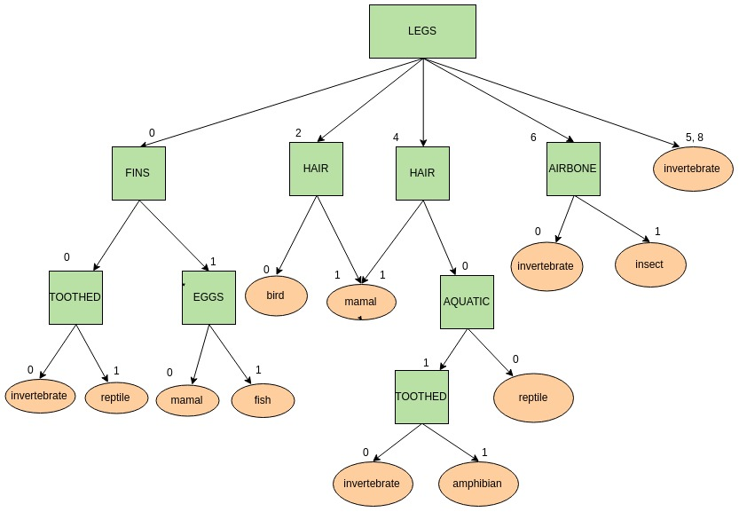
Chạy test trên mô hình cây quyết định
Tạo file dữ liệu test.arff như sau:

@attribute hair {0,1}
@attribute feathers {0,1}
@attribute eggs {0,1}
@attribute milk {0,1}
@attribute airborne {0,1}
@attribute aquatic {0,1}
@attribute predator {0,1}
@attribute toothed {0,1}
@attribute backbone {0,1}
@attribute breathes {0,1}
@attribute venomous {0,1}
@attribute fins {0,1}
@attribute legs {0,2,4}
@attribute tail {0,1}
@attribute domestic {0,1}
@attribute catsize {0,1}
@attribute type {mamal,bird,reptile,fish,amphibian,insect,invertebrate}

@data
1,0,0,1,0,0,0,1,1,1,0,0,4,1,0,1,?
0,1,1,0,1,0,0,0,1,1,0,0,2,1,1,0,?
0,0,1,0,0,0,1,1,1,1,1,0,0,1,0,0,?
0,0,1,0,0,1,1,1,1,0,0,1,0,1,0,0,?
0,0,1,0,0,1,1,1,1,1,0,0,4,1,0,0,?
Lưu ý vì thuộc tính animal không quan trọng nên đã được lược bỏ.
Sau đó chọn chế độ Supplied test set ở mục chọn Test, tiến hành thêm file test.arff đã tạo bên trên vào.
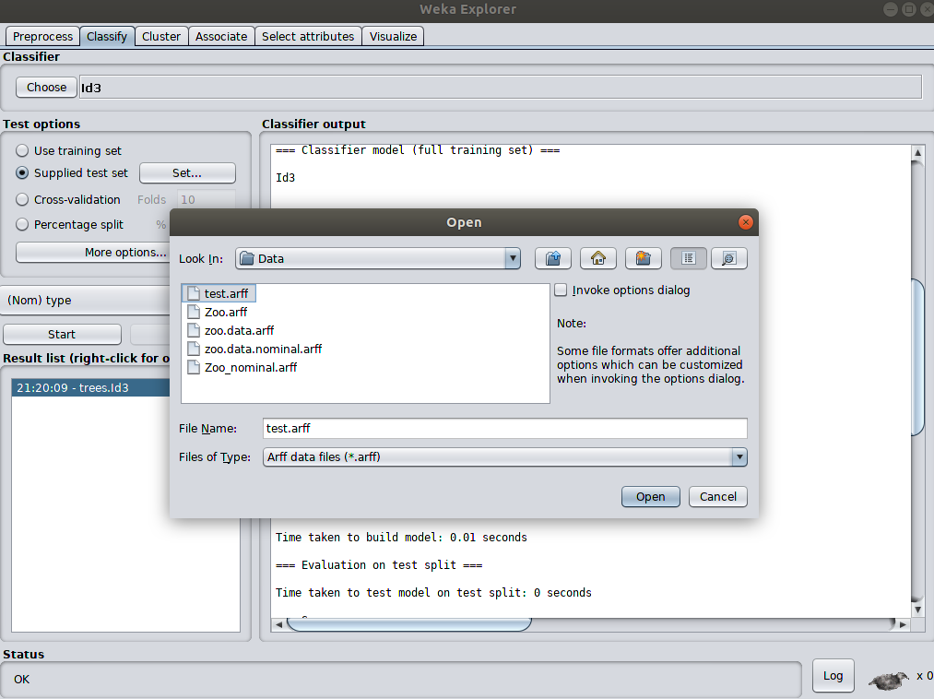
Chọn điều kiện phân lớp dựa trên type.
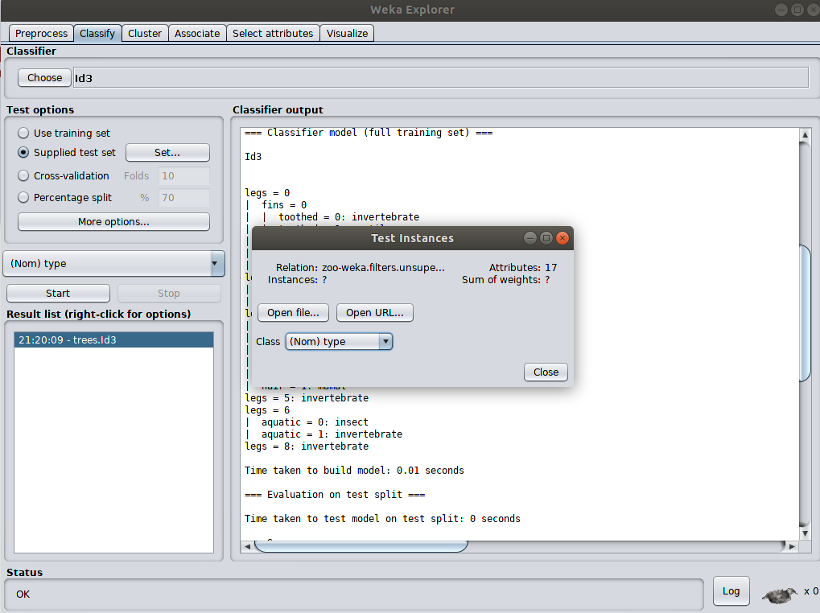
Chọn Output Predictions là PlainText để xuất kết quả test ra màn hình.
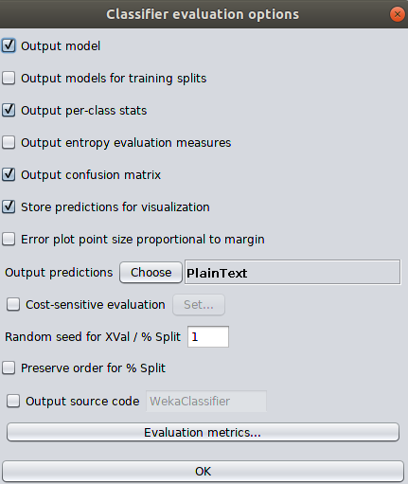
Nhấn start, ta thu được kết quả như sau:
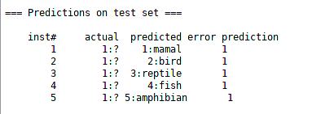

Ta có kết quả dự đoán của 5 mẫu đã cho:
1. NameIsSecret,1,0,0,1,0,0,0,1,1,1,0,0,4,1,0,1, ? → mamal
2. NameIsSecret,0,1,1,0,1,0,0,0,1,1,0,0,2,1,1,0, ? → bird
3. NameIsSecret,0,0,1,0,0,0,1,1,1,1,1,0,0,1,0,0, ? → reptile
4. NameIsSecret,0,0,1,0,0,1,1,1,1,0,0,1,0,1,0,0, ? → fish
5. NameIsSecret,0,0,1,0,0,1,1,1,1,1,0,0,4,1,0,0, ? → amphibian

Kiểm tra lại với cây quyết định bên trên, kết quả hoàn toàn trùng khớp.

Chạy thuật toán Naive Bayes python
Ý tưởng của thuật toán xuất phát từ công thức tính xác suất có điều kiện Bayes.
Dựa trên đó chúng ta chỉ cần tính xác xuất từng class cho vector thuộc tính mà ta có. Sau đó ta sẽ đưa ra dự đoán là class có xác suất cao nhất:
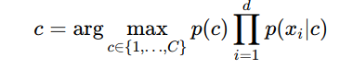
Khi d lớn và các xác suất nhỏ, biểu thức ở vế phải của công thức trên sẽ là một số rất nhỏ, khi tính toán có thể gặp sai số. Để giải quyết việc này, thường được viết lại dạng tương đương bằng cách lấy log của vế phải.
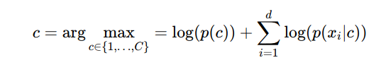
Dựa vào tập dữ liệu mà ta có thể chọn cách tính xác xuất bằng các phân phối khác nhau. Tuy nhiên, phân phối mà chúng em chọn cho bài toán này Multinominal Naive Bayes, vì tập dữ liệu Zoo được cho là tập dữ liệu rời rạc.
Thuật toán chính được thể hiên qua class Multinominal được viết như sau:
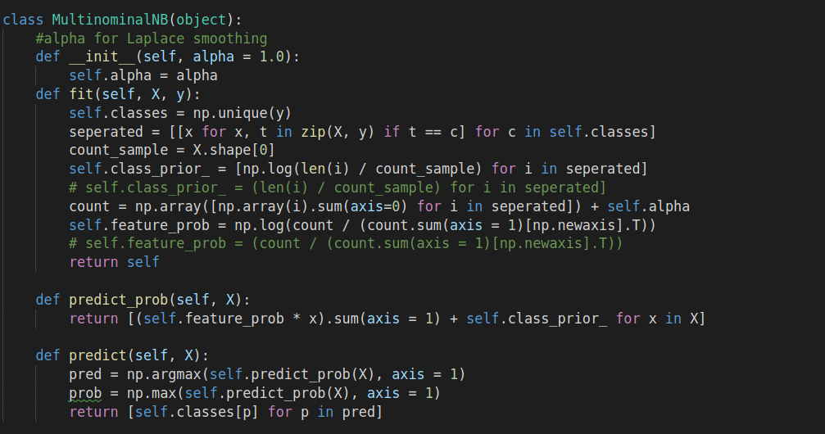
1. Hàm fit(X, y)
Hàm fit(X, y) được dùng để train một tập dữ liệu với X là danh sách các thuộc tính được chứa biểu diễn dưới dạng vector, y là danh sách các class phân lớp.
Đầu tiên ta sẽ tách danh sách X theo các class cụ thể và lưu nó vào seperated.
class_prior được tính với công thức:
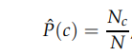

Như đã đề cập, để tránh sai số nên ta lấy log của công thức trên.
Hàm Laplace smoothing được sử dụng là:
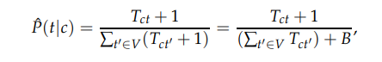

Ở đây alpha được tính mặc định là 1 nếu không có gì thay đổi.
Giá trị của công thức này được lưu vào feature_prob.
2. Hàm predict_prob(X)
Hàm này sẽ trả về kết quả xác suất của X thuộc vào mỗi class. Kết quả này được tính dựa trên công thức xác suất Bayes:
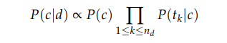

Nhưng vì tính log nên công thức sẽ là cộng.
3. Hàm predict(X)
Hàm này sẽ trả về kết quả dự đoán của tập test X, đơn giản là lấy max của những giá trị được trả về từ predict_prob(X).
4. Kết quả thu được
So sánh kết quả này với chạy weka với Naive Bayes Simple:
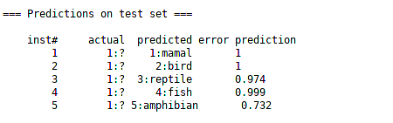

Kết quả hoàn toàn trùng khớp. Do đó, mô hình này có thể chấp nhận được.

Tài liệu tham khảo:
https://machinelearningcoban.com/2017/08/08/nbc/
https://nlp.stanford.edu/IR-book/pdf/13bayes.pdf

